JE RÉVISE LE CHAPITRE 14
Le changement climatique et ses effets

1. Je complète un croquis sur les effets du changement climatique

1. Complétez la légende en trouvant les deux figurés
et les deux intitulés manquants.
2. Coloriez les zones menacées de désertification et localisez
quelques régions touchées par les mégafeux.
3. Écrivez sur le croquis quelques noms de pays ou régions manquants.
4. Donnez un titre au croquis.

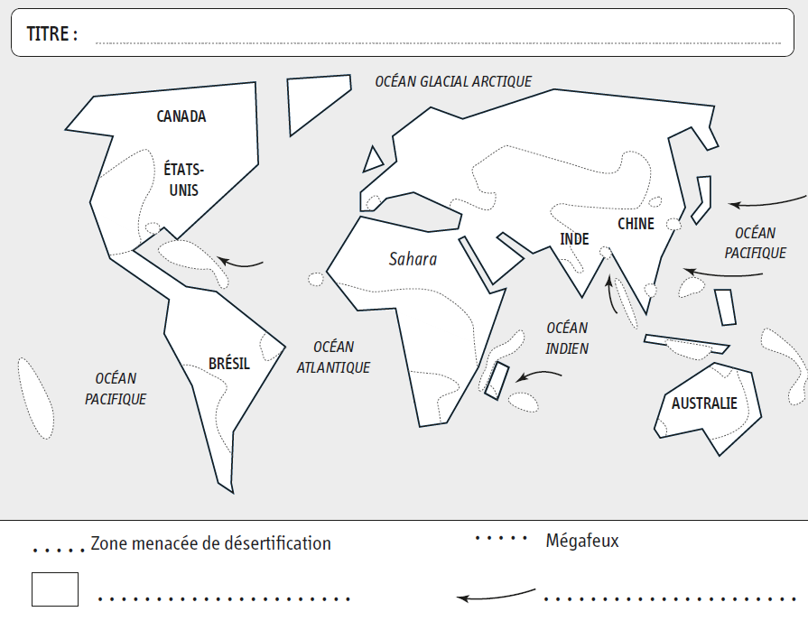

2. Je connais le vocabulaire du chapitre

● Associez chaque mot à sa définition.

a. Le changement climatique |  | 1. Une personne forcée de se déplacer à la suite d’un événement climatique.
b. Les gaz à effet de serre |  | 2. L’augmentation de la température de la Terre et des océans.
c. Un déplacé environnemental |  | 3. La modification durable du climat.
d. Le réchauffement climatique |  | 4. La fragilité d’une société face  aux risques.
e. La vulnérabilité aux risques |  | 5. Les gaz présents dans l’atmosphère contribuant au changement climatique.

3. Je complète un schéma sur le changement climatique

● Complétez le schéma logique avec les mots suivants :
a. Migrations environnementales b. Fonte des glaces et élévation du niveau de la mer c. Augmentation des émissions de gaz à effet de serre d. Multiplication des cyclones et des sécheresses e. Réchauffement climatique



